Физика 7 класс на 19.05.2020.
Повторить § 50-54. В тетради записать число, тему «Повторение «Архимедова сила».
Выполнить.
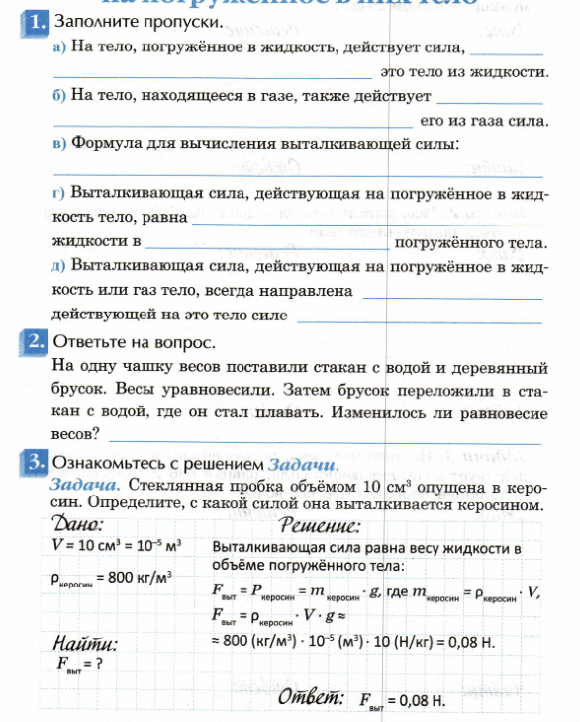
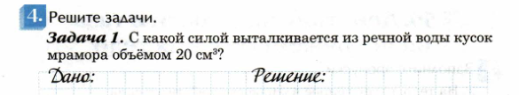
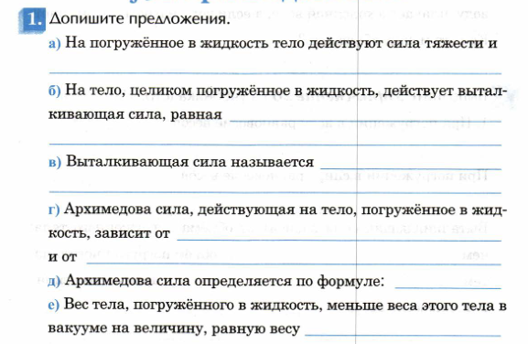
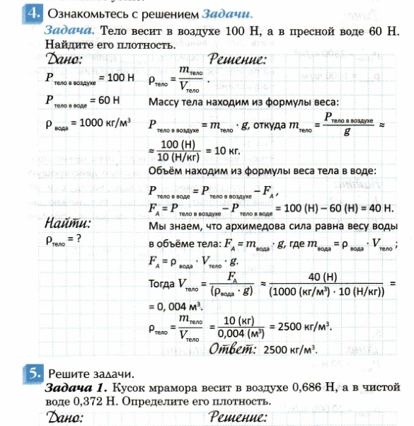
Задания в тетради сфотографировать и прислать в whatsapp на номер 8 987 006 58 12 до 18.00 19.05.2020. Советую выполнять до указанного срока, потом можете не найти задание в потоке информации на whatsapp.

